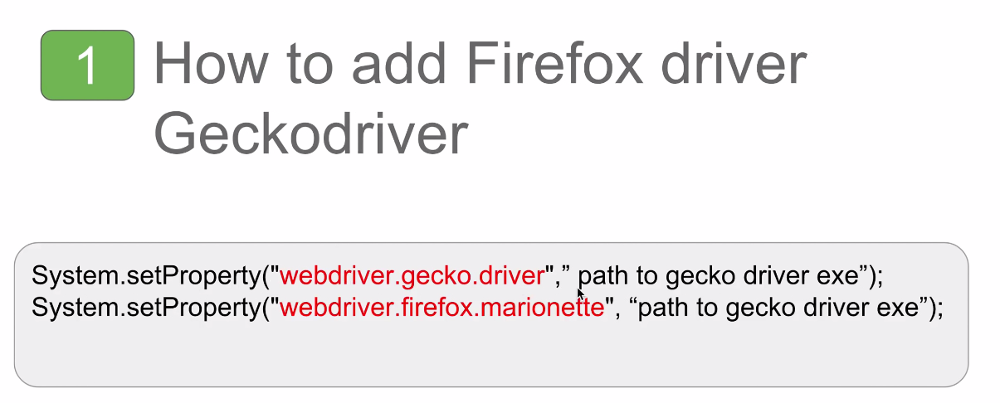

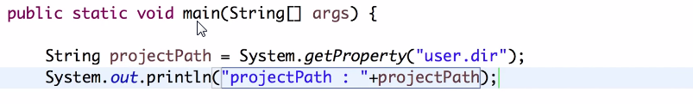

Codigo MAIN

String projectPath=System.*getProperty*("user.dir"); //Devuelve el directorio donde se encuentra el proyecto.

System.***out***.println(projectPath);

System.*setProperty*("webdriver.gecko.driver",projectPath+"\\Driver\\Firefox\\geckodriver.exe");

WebDriver driver = **new** FirefoxDriver();

driver.get("https://www.lavoz.com.ar");

**try** {

Thread.*sleep*(5000);

} **catch** (InterruptedException e) {

e.printStackTrace();

System.***out***.println(e.toString());

}

driver.quit();